## 1.在你的自己的机器下面使用ssh-keygen命令来实现创建公钥

使用 ssh-keygen -t rsa 来创建密钥，程序会问你存放的目录，如果不需要修改，直接回车两次即可

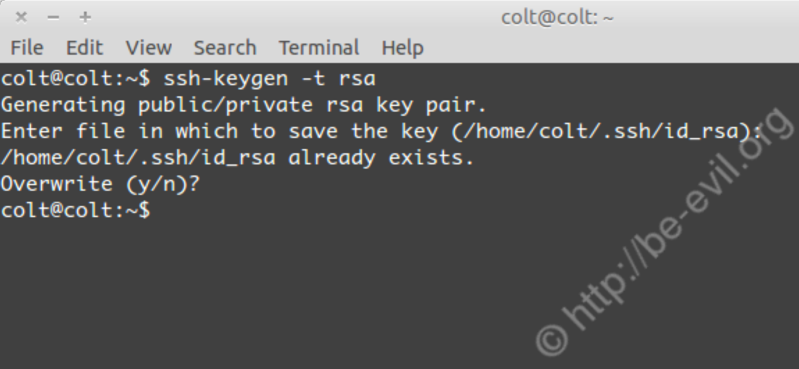

## 2.将你~/.ssh目录中的id_rsa.pub这个文件拷贝到你要登录的服务器的~/.ssh目录中，然后再运行以下命令来将公钥导入到~/.ssh/authorized_keys这个文件中

cat ~/.ssh/id_rsa.pub >> ~/.ssh/authorized_keys，注意是管道符是 >>

另外要注意请务必要将服务器上

**~/.ssh权限设置为700**

**~/.ssh/authorized_keys的权限设置为600**

这是linux的安全要求，如果权限不对，自动登录将不会生效

## 拷贝公钥文件到服务器

上这个过程可以用ssh-copy-id命令来完成，下面是命令使用列表

默认用法：

ssh-copy-id user@server

自定义用法：

ssh-copy-id -i 公钥文件路径 user@server

ssh-copy-id -p 服务器SSH服务端口 user@server